Практическая работа «Этапы построения диаграммы»
Рассмотрим таблицу, показывающую рост штатного состава подразделений фирмы. Порядок действий следующий.

Подразделение
  Период
  Январь | Октябрь
Офис 1 | 2 | 5
Офис 2 | 7 | 9

Выделяем таблицу вместе с подписями строк и столбцов.
Нажимаем кнопку Вставить диаграмму и шаг за шагом проходим все этапы построения диаграммы.
Шаг 1. Задается тип диаграммы. Проверьте в окне предварительного просмотра, как выглядит диаграмма.
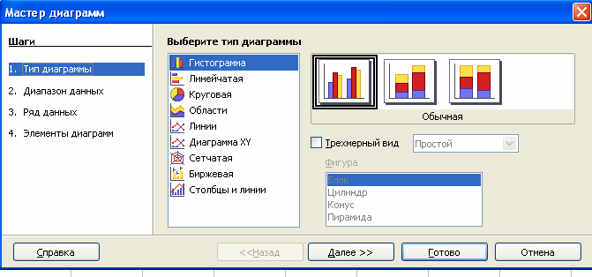
Шаг 2 Задается интервал построения диаграммы и выбирается ее местоположение. Так как таблица была заранее выделена, диапазон уже установлен.
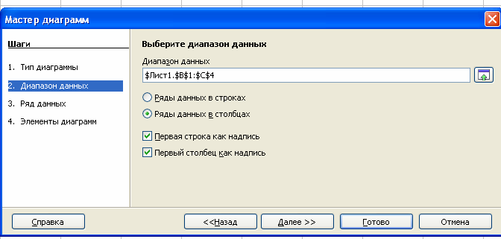
Шаг 3 При необходимости настроить диапазоны данных.
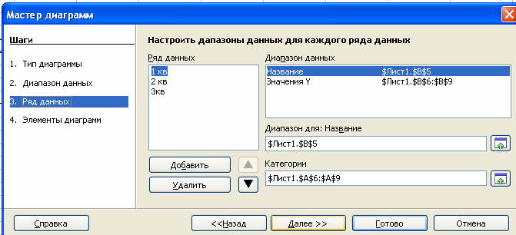
Шаг 4 На этом шаге можно задать название диаграммы и осей.
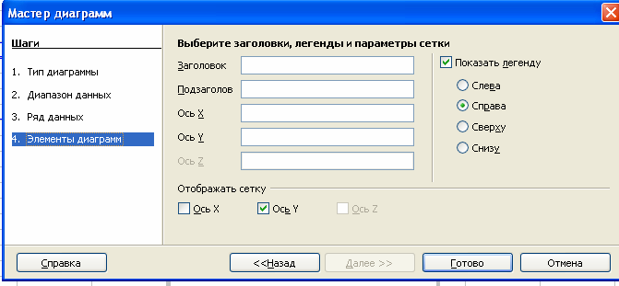
После построения диаграммы имеется возможность изменить ее параметры. Для этого достаточно щелкнуть правой клавишей мыши по области построения диаграммы и выбрать в появившемся контекстно-зависимом меню необходимую опцию (обратите внимание, что меню будет иметь разный вид в зависимости от того, по какому месту щелкнуть: по легенде, или по оси, ил по области диаграммы и т.д.)

В любой момент работы с таблицей можно исправить обнаруженные в числовых данных ошибки с автоматической коррекцией уже построенной диаграммы. Одновременно с изменением данных в ячейках таблицы будут изменяться положения соответствующих маркеров на диаграмме.

Для построения графиков функций лучше использовать ДиаграммаХY, т.к. только этот вид диаграммы позволяет построить графики функций во всех четырех четвертях декартовой системы координат (построить точечную диаграмму для функции y=x² на интервале от -5 до 5, показать возможности ЭТ, изменив формулу на y=x³).
Построить различные типы диаграмм
Важнейшие проливы
Длина пролива Босфор — 30 км. Наименьшая ширина Магелланова пролива — 2200 м. Наименьшая глубина судоходной части Ормузского пролива — 27 м. Гудзонов пролив находится в Северном Ледовитом океане. Наименьшая ширина Гибралтарского пролива — 14 км. Пролив Ла-Манш находится в Атлантическом океане. Наименьшая глубина судоходной части Баб-эль-Мандебского пролива — 31 м. Длина Ормузского пролива — 195 км. Пролив Дарданеллы находится в Атлантическом океане. Длина Гудзонова пролива — 806 км. Наименьшая глубина судоходной части Магелланова пролива — 29 м. Длина Берингова пролива — 96 км. Наименьшая ширина пролива Босфор — 700 м. Наименьшая глубина судоходной части пролива Дарданеллы — 29 м. Длина пролива Ла-Манш — 578 км. Баб-эль-Мандебский пролив находится в Индийском океане. Наименьшая глубина судоходной части Берингова пролива — 36 м. Длина Магелланова пролива — 575 км. Гибралтарский пролив находится в Атлантическом океане. Длина пролива Дарданеллы — 120 км. Наименьшая ширина Гудзонова пролива — 115 км. Наименьшая глубина судоходной части Гибралтарского пролива — 53 м. Наименьшая ширина Ормузского пролива — 54 км. Наименьшая глубина судоходной части пролива Ла-Манш — 23 м. Пролив Босфор находится в Атлантическом океане. Наименьшая ширина пролива Дарданеллы — 1300 м. Длина Баб-эль-Мандебского пролива — 109 км. Наименьшая глубина судоходной части Гудзонова пролива — 141 м. Берингов пролив находится в Тихом океане. Наименьшая ширина Баб-эль-Мандебского пролива — 26 км. Магелланов пролив находится в Тихом океане. Наименьшая ширина пролива Ла-Манш — 32 км. Наименьшая глубина судоходной части пролива Босфор — 20 м. Длина Гибралтарского пролива — 59 км. Ормузский пролив находится в Индийском океане. Наименьшая ширина Берингова пролива — 86 км

